
ПАО «Мотовилихинские заводы»

Адрес: 614014, г. Пермь, ул. 1905 года, дом 35, строение 245
Телефон: +7(342) 260-73-01, mz1@mz.perm.ru
Официальный сайт: http://mz.perm.ru/

ПАО «Мотовилихинские заводы». Основная информация.
«Мотовилихинские заводы» – старейшее из действующих предприятий Урала, градообразующее предприятие Перми. Предприятие основано в 1736 году, как медеплавильный завод. В 2021 году заводу исполнилось 285 лет.

Сегодня ПАО «Мотовилихинские заводы» объединяет металлургические и машиностроительные производственные мощности. Гражданский дивизион предприятия – ООО «Мотовилиха – гражданское машиностроение» выпускает металлургическую продукцию (поковки, штамповки, сортовой прокат), нефтепромысловое и буровое оборудование (насосные штанги, утяжеленные бурильные и ведущие трубы). В августе 2020 года ООО «Мотовилиха – гражданское машиностроение» первым в России начало выпускать низколегированную марку стали для нефтегазодобычи в условиях арктического климата. Сплав специально предназначен для эксплуатации под водой и выдерживает экстремальные температурные нагрузки. Новая марка стали создана специалистами ООО «МГМ» в рамках проекта по импортозамещению оборудования для нефтегазодобывающих платформ и подводных добывающих комплексов. В сентябре 2020 года «Мотовилиха – гражданское машиностроение» приступило к производству высокопрочной немагнитной стали для энергетического, нефтедобывающего и оборонно-промышленного сектора, а также первым в России освоило технологию производства кованой заготовки из неё.
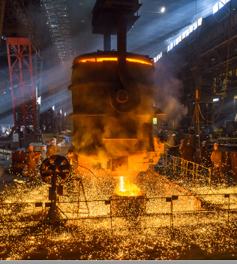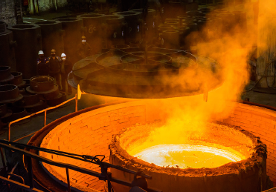

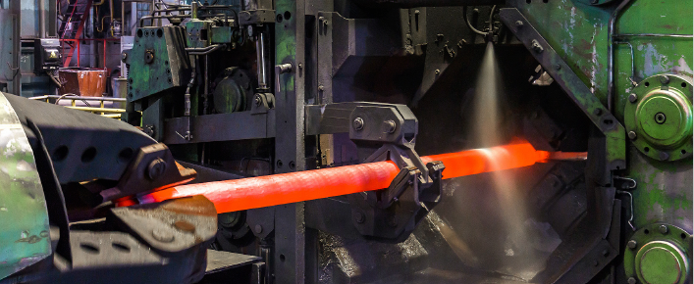

Военный дивизион «Мотовилихинских заводов» - ЗАО «Специальное конструкторское бюро» - производит технику оборонного назначения – артиллерийские орудия, минометы и реактивные системы залпового огня. Конструкторы и технологи завода создали более 250 образцов военной техники, многие из которых приняты на вооружение Российской Армии, а также на вооружение более чем 50 стран мира.

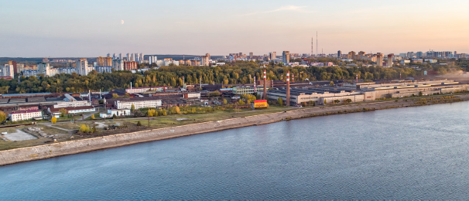

Краткая история «Мотовилихинских заводов»

1736 г.
По предписаниям российской императрицы Анны Иоанновны, Василием Николаевичем Татищевым основан Мотовилихинский медеплавильный завод. Предприятие обеспечивает полный цикл добычи и обработки меди.
1863 – 1864 г.г.
На мощностях медеплавильного производства созданы сталепушечный и чугунопушечный заводы. Освоен выпуск стальных пушек на уровне лучших мировых образцов.
1871 г.
Сталепушечный и чугунопушечный заводы объединены в Пермские пушечные заводы. Клеймо ППЗ стоит на каждом третьем орудии дореволюционной России.
1875 г.
На «Мотовилихинских заводах» создан крупнейший в мире 50-тонный паровой молот двойного действия. Пермские орудийные мастера вышли на первое место в мире по производству крупнокалиберной артиллерии.

1876 г.
«Мотовилихинские заводы» стали первыми на Урале, где были установлены мартеновские печи. Также завод производит пароходы, паровые машины и котлы, прокатные станы и другие механизмы.

1893 г.
На Всемирной выставке в Чикаго горный начальник ППЗ Николай Славянов получил медаль «За произведенную научно-техническую революцию». Изобретенный им метод сварки плавящимся электродом является основой современного сварочного производства.

1914 - 1918

Первая мировая война. Каждая пятая пушка российской армии произведена на «Мотовилихинских заводах».

1930 г.
После войны реализован генеральный план реконструкции завода. Предприятие осваивает производство продукции для цветной металлургии, дорожного строительства, нефтяной и угольной промышленности. На «Мотовилихинских заводах» изготовлен первый в стране экскаватор. Завод производит драги, врубовые машины, краны.

1941 – 1945 г.г.

Великая Отечественная война. В январе 1941 года за заслуги в области создания и освоения в производстве новых образцов вооружения завод награжден орденом Ленина. В период войны «Мотовилихинские заводы» в 8 раз увеличивают выпуск артиллерии. Каждое четвертое орудие Красной Армии сделано рабочими завода. 15 раз коллектив завоевывал переходящее Красное знамя. За вклад в победу завод награжден еще тремя орденами СССР.

1950 – 1960 г.г.

Завод имени Ленина
До 1992 года завод носил имя вождя мирового пролетариата. На «Мотовилихинских заводах» смонтирована первая в стране установка непрерывной разливки стали. Внедрены передовые технологии: электрошлаковый переплав, обработка стали в ковше синтетическими шлаками, прогрессивные виды обработки металлов давлением, точное литье.

1957 – 1992 г.г.
Уже с 1944 года реализуется план перестройки производства на мирную продукцию. Освоен выпуск кранов-смесителей, пружин и рессор для автомобилей. Завод выпускает гарпунные пушки, полукубовые экскаваторы, породопогрузочные машины, угольные комбайны, перфораторы, торфопрессы, гидротурбины, а также нефтяные насосы, замки к турбобурам, станки-качалки, утяжеленные бурильные трубы, буровые долота, глубинно-насосные штанги. Соотношение оборонной и гражданской продукции «Мотовилихинских заводов» смещается в пользу «гражданки». Начато производство автокранов, создано конструкторское бюро дорожно-строительного машиностроения.

2000

Новая металлургия
В 2000 году состоялся запуск агрегата «печь-ковш», а в 2002 – дуговой сталеплавильной электропечи ДСП-60. С 2006 года реализуется программа модернизации металлургического комплекса «Мотовилихинских заводов»: в 2009 году введены в эксплуатацию установка вакуумной дегазации стали и новые ковочные мощности – гидравлический пресс усилием 3000 т. с манипулятором грузоподъемностью 20 т, в 2013 – воздухоразделительная установка.

В год 275-летия предприятия на «Мотовилихинских заводах» создано и открыто новое машиностроительное производство специальной техники. Это позволило «Мотовилихе» выйти на качественного новый уровень и стать поставщиком военной техники для министерства обороны РФ. Кроме того, в 2010 году на предприятии организован участок производства муфты для штанги. Благодаря этому фактору, «Мотовилихе» удалось гарантировать высокое качество продукции. Мотовилихинская насосная штанга была признана на международном уровне и получила сертификат американского института API.

Основная деятельность и география
Основная деятельность предприятия сосредоточена в дочерних предприятиях. Сейчас в структуре ПАО работают три дочерних предприятия: ООО «Мотовилиха-гражданское машиностроение» (выпуск нефтегазового оборудования, труб), ЗАО «Специальное конструкторское бюро» (производство артиллерии и РСЗО), ООО «Тепло-М» (инфраструктурное дочернее предприятие).
Несмотря на негативные явления в экономике, завод продолжает разработку новых видов продукции. Запущено производство импортозамещающих видов стали для ТЭК. Новые направления позволят «Мотовилихинским заводам» принимать активное участие в государственных программах импортозамещения высокотехнологичной продукции в части инновационных видов стали, а также сократить зависимость отечественных компаний от импортных технологий в этой сфере.

